PHÒNG GIÁO DỤC ĐÀO TẠO QUẬN 1 ĐỀ THI HỌC KÌ I
TRƯỜNG THCS HUỲNH KHƯƠNG NINH MÔN TIN HỌC
----------o0o----------- NĂM HỌC: 2019 – 2020

ĐỀ CƯƠNG ÔN TẬP TIN 8

Bài 1:
Sử dụng Scratch tạo ra một nhân vật là một con khủng long, con vật này di chuyển từ bên trái sân khấu sang bên phải sân khấu. Khi va chạm vào thành của sân khấu thì con vật này sẽ phát ra âm thanh đụng đầu vào tường(Drum Boing hay Boing) và tiếng kêu “đau quá” . Sau đó, di chuyển ngược lại. Lặp lại hành động này liên tục không ngừng nghỉ.

Bài 2:
Sử dụng Scratch tạo ra quả bóng có khả năng vẽ hình vuông có độ dài cạnh là 100 bước, màu sắc tuỳ chọn, độ dày của cạnh là 2.

Bài 3:
Sử dụng Scratch tạo ra 1 nhân vật làm cho nhân vật đó chạy từ trái sang phải. Nếu gặp cạnh phải thì xuất hiện lại từ bên trái và tiếp tục chạy.

Bài | Trả lời
1 | 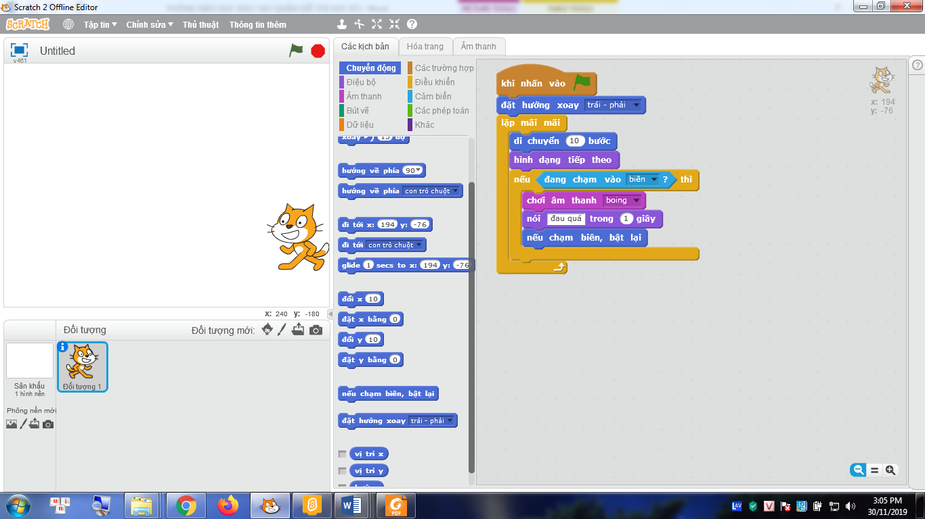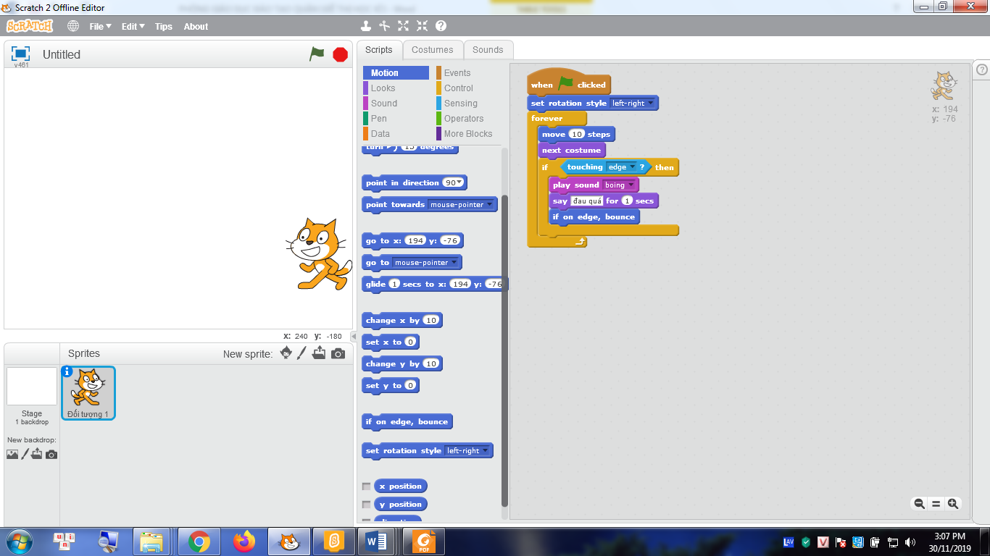
2 | 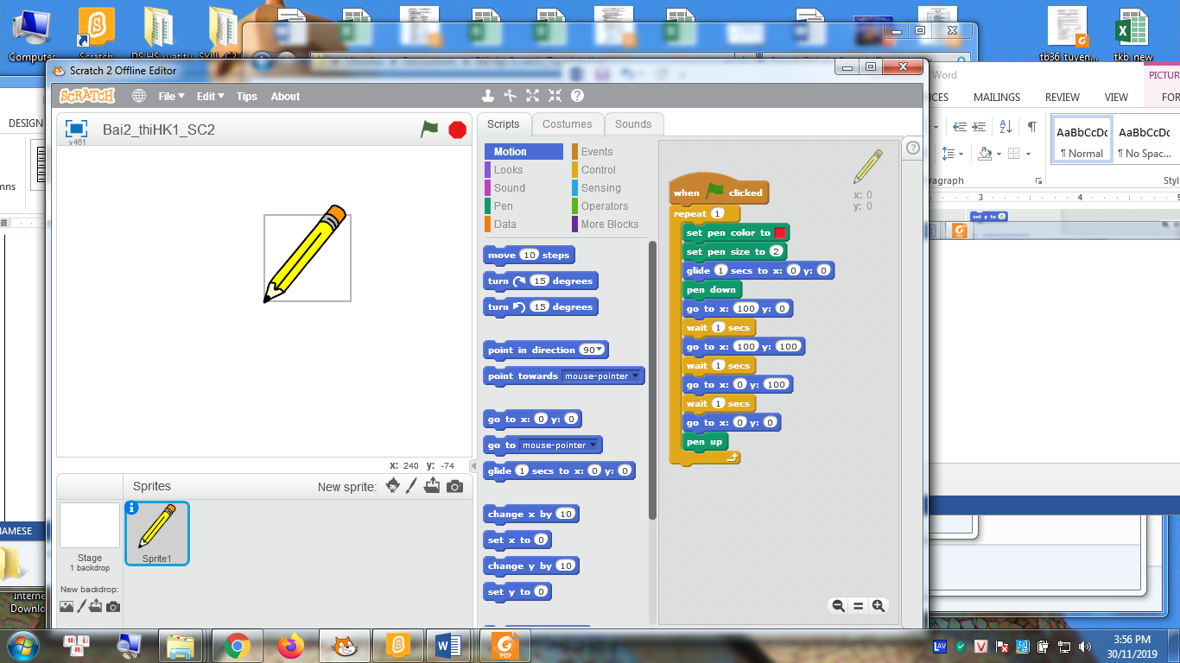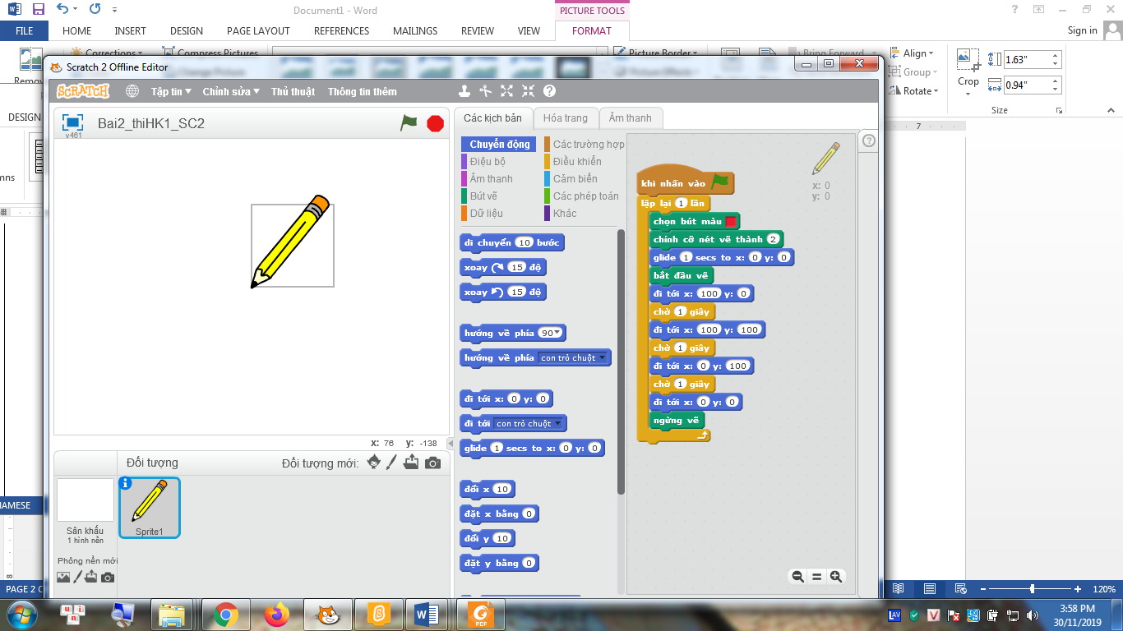
3 | 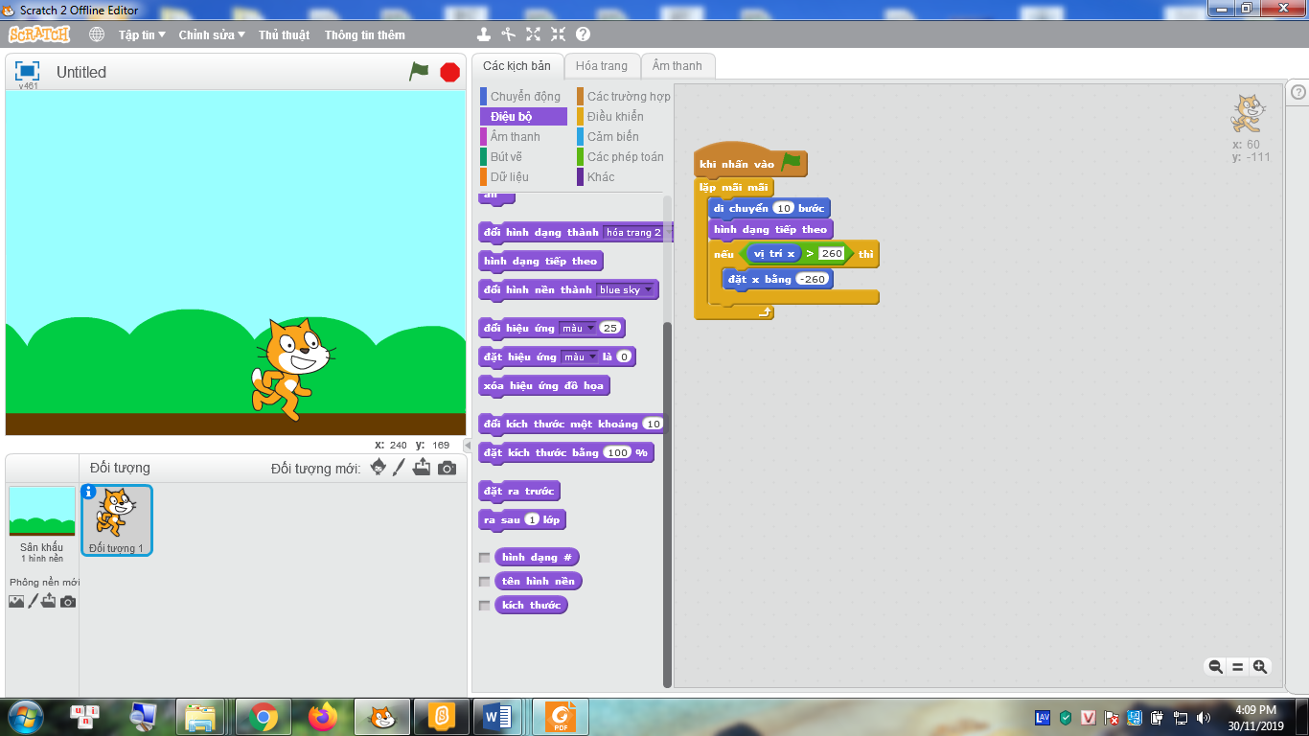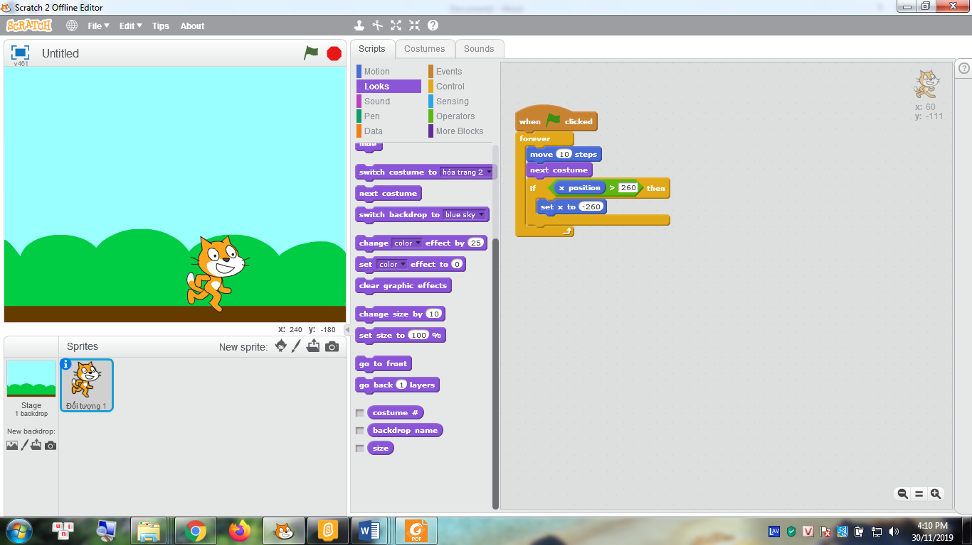

ĐỀ CƯƠNG ÔN TẬP TIN 9

Thuyết trình về 1 địa điểm du lịch nổi tiếng ở Việt Nam, có kèm hình bản đồ của địa điểm đó (có thể sử dụng Google Map, hình chụp có sẵn trên Google)
Thang điểm chấm:
+ Chấm Slide trình chiếu(6đ)
+ Chấm người thuyết trình(2đ)
+ Trả lời câu hỏi từ Cô(1đ)
+ Trả lời câu hỏi từ các nhóm còn lại - các nhóm chuẩn bị câu hỏi trong lúc nhóm khác đang thuyết trình (1đ).

